**物理学案� � � 八年级下033� � � 滑轮**

**一、单选题**

1．如图所示，质量为10kg的物体A放在水平桌面上与滑轮组相连，向左施加拉力，使物体在5s内向左匀速直线运动50cm，弹簧测力计始终保持水平，弹簧测力计的示数为3N，*g*取10N/kg，不计滑轮、绳子的重力和滑轮组内部的摩擦，下列说法正确的是（　　）

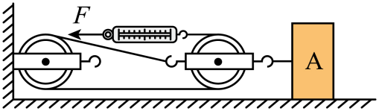

A．绳子自由端移动的速度是0.1m/s B．水平桌面对物体A的摩擦力是6N

C．拉力*F*的功率是0.9W D．物体A的重力做了50J的功

【答案】C

【详解】A．由图可知，滑轮组中，绳子自由端移动的距离是物体移动距离的3倍



绳子自由端的速度



故A错误；

B．拉力，绳上的拉力处处相等，不计滑轮、绳子的重力和滑轮组内部的摩擦，水平桌面对物体A的摩擦力是拉力的3倍



故B错误；

C．拉力*F*的功率是



故C正确；

D．物体A的重力的方向是竖直向下，而物体运动方向是水平向左，重力的方向与运动方向垂直，所以重力不做功，故D错误。

故选C。

2．如图所示，取两根光滑木棍，将绳子的一端系在其中一根棍上，再按图示的绕法依次绕过两根木棍，缓慢拉动绳子，两根棍靠拢。若想用更小的力也能让木棍靠拢，则下列说法中可行的是（    ）

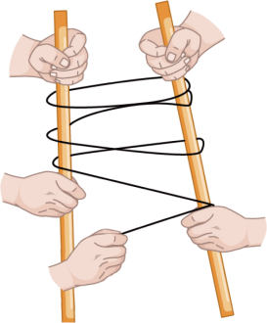

A．将木棍的表面变得粗糙些

B．将绳子在木棍上多绕几圈

C．沿竖直方向匀速拉动绳子

D．缩短木棍的长度，使其质量变小

【答案】B

【详解】将绳子的一头系在一棍上，然后如图所示，在棍子的中部绕几圈，它的实质是一个滑轮组，根据滑轮组的特点可知，滑轮组有几段绳子，绳端的拉力就是作用在棍上拉力的几分之一，滑轮组上绳子的段数越多越省力，所以想用更小的力也能让木棍靠拢，可以将绳子在木棍上多绕几圈，故B正确，ACD错误。

故选B。

3．中国高铁运营里程突破4万公里，稳居世界第一，高速铁路的输电线，无论冬、夏都绷得直直的，如图甲采用坠砣牵引以保障列车电极与输电线的良好接触。图乙为输电线的牵引装置工作原理图，钢绳通过滑轮组悬挂20个相同的坠砣，每个坠砣配重为，不计滑轮和钢绳自重、摩擦，下列说法正确的是（　　）

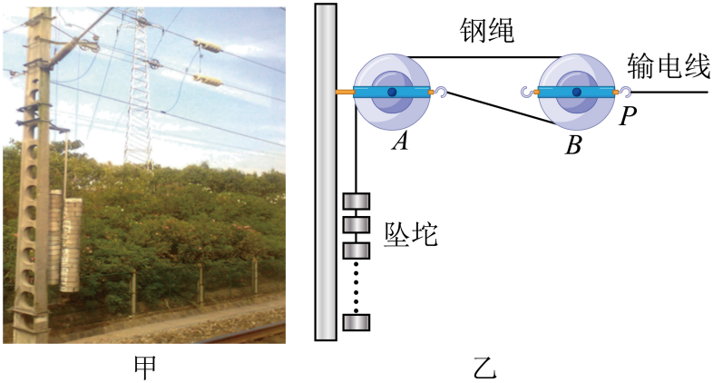

A．滑轮A为动滑轮，滑轮B为定滑轮

B．该牵引装置既能省力又能省距离

C．输电线*P*端受到的拉力大小为

D．若某段时间内坠砣串下降了，输电线*P*端向左移动了

【答案】D

【详解】A．由图可知，滑轮组工作过程中，滑轮A的轴固定不动，为定滑轮，滑轮B的轴可随电线移动，为动滑轮，故A错误；

B．该牵引装置能省力，但是要费距离，既能省力又能省距离的机械是不存在的，故B错误；

C．坠砣的总重为



图中由两段绳子吊着动滑轮，输电线*P*端受到的拉力大小为



故C错误；

D．若某段时间内坠砣串下降了，输电线*P*端向左移动的距离为



故D正确。

故选D。

4．用摩擦力和绳重都忽略不计的定滑轮将重物匀速提起，分别沿图中所示的三个方向用力，则三个力的大小关系是（　　）

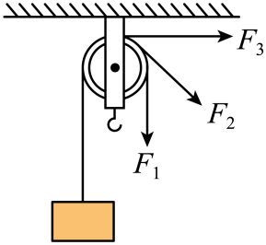

A．*F1*最大 B．*F2*最大 C．*F3*最大 D．一样大

【答案】D

【详解】使用定滑轮不省力，但是可以改变用力方向，不计摩擦力和绳重，施加的拉力等于物重，所以



故ABC不符合题意，D符合题意。

故选D。

5．如图所示，物体A所受的重力为130N，滑轮所受的重力是10N，当整个装置静止时，弹簧测力计的读数是34N，不计绳重及滑轮摩擦，物体B所受的重力是（　　）

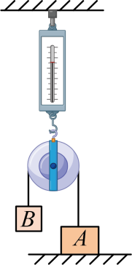

A．24N B．60N C．12N D．7N

【答案】C

【详解】由题意知，弹簧测力计的示数为34N，滑轮重10N，滑轮两侧绳子的拉力是相等的，B悬空且处于静止状态，由二力平衡条件可得绳子的拉力



由力的平衡条件可得



则B的重力为



故ABD不符合题意，C符合题意。

故选C。

6．如图，将同一物体分别沿光滑斜面*AB*、*AC*以相同的速度，匀速拉到顶点*A1*、*F2*，拉力做功分别为*W1*、*W2*，下列选项正确的是（　　）

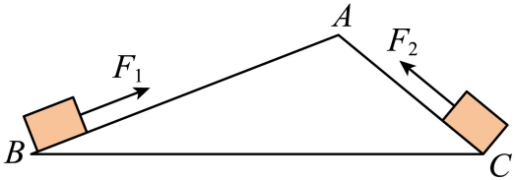

A．*F1*<*F2*   *W1*>*W2* B．*F1*>*F2*  *W1*=*W2*

C．*F1*>*F2*   *W1*>*W2* D．*F1*<*F2*  *W1*=*W2*

【答案】D

【详解】斜面高度一定，斜面倾斜角度越大，越费力，斜面*AB*倾斜角度小于*AC*，所以物体沿*AB*运动时拉力较小，即

*F1*<*F2*

斜面光滑说明摩擦力为0，使用任何机械都不省功，所以拉力在两斜面上做功相同，即

*W1*=*W2*

故选D。

7．如图装置中，物体A重100牛，物体B重10牛，在物体B的作用下，物体A在水平面作匀速直线运动，则如果在物体A上加一个水平向左的拉力*F*，拉力的功率为10瓦，使物体B匀速上升4米所用的时间为（不计滑轮与轴之间的摩擦，不计轮和绳重）（　　）

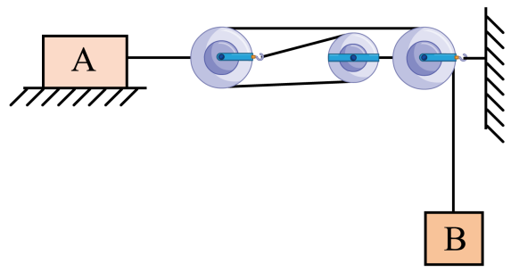

A．5秒 B．6秒 C．7秒 D．8秒

【答案】D

【详解】由图可知，通过动滑轮绳子段数*n*=3，不计轮与轴之间的摩擦，不计轮重、绳重，物体A在物体B的作用下向右做匀速直线运动时

*f*=*F拉*=3*GB*=3×10N=30N

拉动A向左运动时，A受力如图：

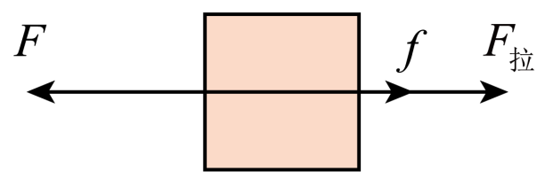

拉力

*F*=*f*+*F拉*=30N+30N=60N

物体B匀速上升4m，A移动的距离



拉力*F*做功为



所用时间为



故选D。

8．如图所示，分别用相同的力*F*匀速提升不同重物，若不计滑轮自身的重力及摩擦，则下列关系正确的是（　　）

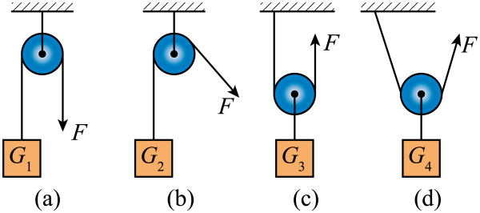

A． B． C．*G1*＞*G2*＞*G4* D．

【答案】A

【详解】不计滑轮自身的重力及摩擦，绳子末端拉力*F*相同。（a）（b）两图皆为定滑轮，定滑轮实质为等臂杠杆，所以有

*F*=*G1*=*G2*

（c）图为动滑轮（本质上属于省力杠杆），绳子末端拉力竖直向上，此时动力臂是阻力臂的两倍，省一半力，即*G3*=2*F*；（d）图为动滑轮，绳子末端拉力方向斜向上，此时动力臂大于阻力臂，但小于阻力臂的两倍，则*F*<*G4*<2*F*。所以有

*G1*=*G2*<*G4*<*G3*

故A正确，BCD错误。

故选A。

9．如图所示，使用滑轮组（不计滑轮重及摩擦）匀速提升600N的重物，人的体重为500N，则人对地面的压力为（　　）

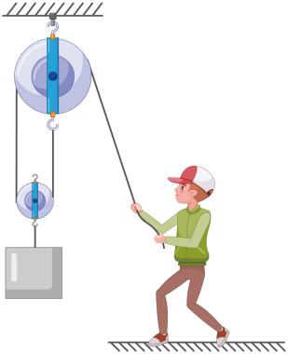

A．100N B．200N C．300N D．500N

【答案】B

【详解】已知物体的重力为600N，由图可知，绳子承重段数，不计滑轮重及摩擦，则人拉绳的力为



人的体重为500N，则人对地面的压力为



故选B。

10．如图所示，每个滑轮自重相等，不计绳重和轮、轴间摩擦，分别用甲、乙两个滑轮组匀速向上提升重物时，甲、乙滑轮组绳端的拉力*F*恰好相等。已知，则每个滑轮的重为（　　）

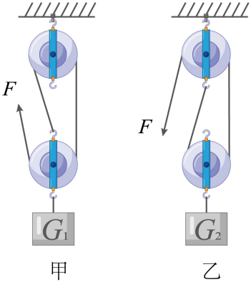

A．3N B．6N C．11N D．22N

【答案】B

【详解】由图知，使用滑轮组承担物重的绳子股数分别为，。已知每个滑轮的重力相等，设动滑轮的重力为*G动*，不计绳重和摩擦力，则拉力分别为





由题知，联立以上两式解得



故B符合题意，ACD不符合题意。

故选B。

11．如图所示的装置中，物体B和动滑轮总重10N，且恰好匀速下降，则A物体受到的摩擦力的方向和大小为（　　）

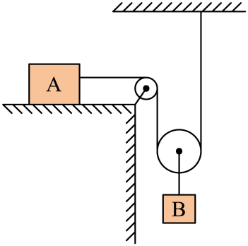

A．水平向右，5N B．水平向右，10N

C．水平向左，10N D．水平向左，5N

【答案】D

【详解】如图所示，物体B和动滑轮总重10N，且恰好匀速下降，则绳子对物体B和动滑轮的拉力等于5N（省一半的力），物体A在水平方向上受到绳子的拉力大小等于5N（与绳子对物体B和动滑轮的拉力是一对相互作用力），由于物体A在水平方向上做匀速直线运动，所以物体A所受到的摩擦力跟绳子对物体A的拉力是一对平衡力，它们大小相等、方向相反，所以摩擦力大小等于5N，方向水平向左，故ABC不符合题意，D符合题意。

故选D。

12．如图所示，在水平拉力*F*作用下，使重40N的物体*A*匀速移动10m，物体*A*受到地面的摩擦力为5N，不计滑轮、绳子的重力及滑轮与绳子间的摩擦，拉力*F*做的功为（　　）

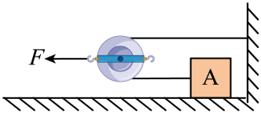

A．50J B．25J C．100J D．200J

【答案】A

【详解】由图可知，不计滑轮、绳子的重力及滑轮与绳子间的摩擦，则拉力大小为

*F*=2*f*=2×5N=10N

拉力移动距离为



拉力*F*做的功为



故A符合题意，BCD不符合题意。

故选A。

**二、多选题**

13．如图所示，为了把两件相同货物搬运到汽车上，工人用相同材质的木板搭建了*AB*、*CD*两个斜面（*CD*>*AB*），分别沿斜面*AB*、*CD*将两件相同的货物，在相同时间内从斜面的底端匀速推到顶端。下列说法正确的是（　　）

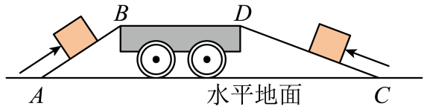

A．沿斜面*CD*推动更省力

B．利用*AB*、*CD*两个斜面工人克服货物重力做的功一样多

C．利用*AB*、*CD*两个斜面工人克服货物重力做功的功率相同

D．工人克服货物重力做功的功率，沿斜面*AB*要比沿*CD*大一些

【答案】ABC

【详解】A．沿斜面*CD*推动更省力，因为*CD*斜面的倾斜角度更小，故A正确；

B．由*W*=*Gh*可知，*G*与*h*均相等，所以沿斜面*CD*推动和*AB*推动货物，工人克服货物重力做的功相等，故B正确；

CD．由可知，*W*相同，时间*t*相同，所以沿两个斜面推货物，工人克服货物重力做功的功率相同，故C正确，D错误。

故选ABC。

14．勤劳的中华民族创造了灿烂的华夏文明，在众多领域取得了举世瞩目的成就，推动了人类社会的进步。下列关于我国科学技术的成就和应用描述正确的有（　　）

A．古代的辘轳是一种轮轴，轮上的力大于轴上的力

B．战国时期的天平——木衡和铜环权利用了杠杆原理

C．1293年，郭守敬在通惠河上建造了船闸，这一创举利用了连通器原理

D．“玉兔2号”月球车在月球上行走时留下车辙，说明力可以改变物体的形状

【答案】BCD

【详解】A．使用轮轴时，轮上的力小于轴上的力，所以古代的辘轳是省力机械，故A错误；

B．木衡和铜环权组成的天平，相当于一个等臂杠杆，利用了杠杆原理，故B正确；

C．船闸的上端开口，下端相连通，是一个连通器，利用了连通器原理，故C正确；

D．月球车在月球上行走时留下车辙，即月面的形状改变了，所以明力可以改变物体的形状，故D正确。

故选BCD。

15．工人用如图所示的装置运送砂石，下列说法正确的是（　　）

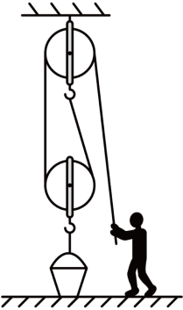

A．砂石被提升的速度大于绳子自由端移动的速度

B．图中的动滑轮相当于一个省力杠杆

C．绳子自由端下拉1m，桶上升

D．质量为50kg的工人利用该滑轮组能提起120kg的砂石

【答案】BC

【详解】A．图中绳子自由端数量为



拉力移动的速度为物体上升速度的2倍，故砂石被提升的速度小于绳子自由端移动的速度，故A错误；

B．动滑轮实质是动力臂等于阻力臂二倍的杠杆，属于省力杠杆，故B正确；

C．由图知自由端数量为



拉力端移动距离



若绳子自由端下拉1m，则桶上升，故C正确；

D．工人向下拉绳子时，绳子会对人施加向上的拉力，为避免人被绳子拉上去，所以人提供的最大拉力



不计绳重、动滑轮重和摩擦时，利用该滑轮组能提起的最大物重



则提升物体的最大质量



故D错误。

故选BC。

16．如图所示，，此时物体相对于地面静止，物体以的速度在物体表面上向左做匀速直线运动（不计弹簧测力计、滑轮和绳子的自重及滑轮和绳子之间的摩擦）下列说法中正确的是@@@eabc5eaf8dcd46688db0a724b3667b05（　　）

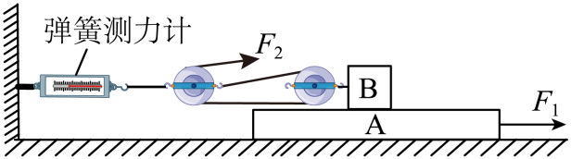

A．弹簧测力计读数为 B．地面对向右的摩擦力为

C．如果增大，物体仍然静止 D．的功率为

【答案】BC

【详解】A．以左边的定滑轮为研究对象可知，受到测力计向左的拉力和段绳子向右的拉力作用处于平衡状态，则弹簧测力计的示数



故A错误；

B．由图可知，滑轮组绳子的有效股数，物体向左匀速直线运动时受到的摩擦力



由物体受到向右的摩擦力和对向左的摩擦力是一对相互作用力，则对向左的摩擦力为，物体相对于地面静止，受到对向左的摩擦力、地面对向右的摩擦力和拉力的作用处于平衡状态，由物体受到的合力为零可得，地面对向右的摩擦力为



故B正确；

C．如果增大，在运动过程中，对的压力不变、接触面的粗糙程度不变，则和之间的摩擦力不变，所以，物体的运动状态不会改变，即物体仍然静止，故C正确；

D．拉力端速度



拉力做功功率



故D错误。

故选。

17．如图甲所示，使用滑轮组拉动一个木块（不计滑轮重及摩擦），F的大小与时间的关系如图乙所示，木块的运动速度与时间的关系如图丙所示，以下说法正确的是（　　）

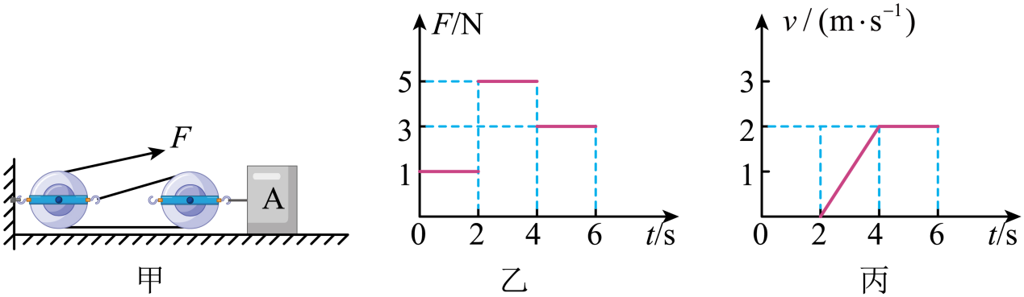

A．当时，木块受到的摩擦力是

B．当在内，木块受到的摩擦力为

C．当在内，拉力的功率为

D．当在内，木块的机械能保持不变

【答案】BC

【详解】不计滑轮重及摩擦，该滑轮组由段绳子作用在动滑轮上，所以；

A．由图乙可知，绳子在时受到的拉力为，由图丙可知此时物体处于静止状态，所以由二力平衡条件可知，物体受到的摩擦力



故A错误；

B．由图乙可知，物体在内受到的拉力为，则摩擦力为



由图丙可知内物体做匀速直线运动，则由二力平衡条件可知，在内物体受到的摩擦力；物体在加速运动，压力的大小和接触面的粗糙程度不变，所以摩擦力不变，即，故B正确；

C．由图乙可知，物体在内受到的拉力为，物体运动的速度是，则绳子末端移动的速度为



所以拉力的功率为



故C正确；

D．，物体先做加速运动后匀速直线运动，质量不变，动能先增大后不变，物体高度不变，重力势能不变，所以机械能先增大后不变，故D错误。

故选。

18．如图所示，站在吊篮上的人对绳子施加恒定拉力*F*。已知人和吊篮质量均为*m*，不计轮重、绳重及摩擦。下列说法正确的是（　　）

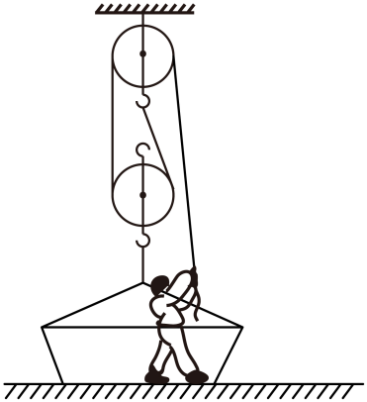

A．当*F*=0时，地面对吊篮的支持力为2*mg*

B．当 *F*=*m*g时，吊篮恰好离开地面

C．当吊篮恰好离开地面时，工人对吊篮压力为0

D．当*F*=*m*g时，吊篮所受合力为0

【答案】AB

【详解】A．当



时，地面对吊篮的支持力等于吊篮和人的重力，为



故A正确；

B．当



时，吊篮和人的总重力为2*mg*，向上的3股绳的拉力为



故此时吊篮恰好离开地面，故B正确；

C．当吊篮恰好离开地面时，工人对吊篮压力为自身的重力



故C错误；

D．当



时，吊篮所受向上的力为3*F*，即3*mg*，而吊篮自身的重力*mg*和人对吊篮的压力*mg*，故合力为



故D错误。

故选AB。

19．如图所示，质量为*m1*的木块放在粗糙程度均匀的水平台面上，将木块用轻绳跨过定滑轮与质量为*m2*的钩码相连。木块在平行于台面的轻绳拉力作用下以速度*v*做匀速直线运动，运动一段时间，钩码触地后立即静止，木块继续移动一段距离停在台面上。不计绳重、轮与轴的摩擦，下列说法正确的是（　　）

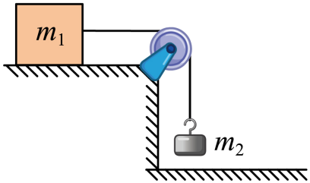

A．滑轮的作用是改变力的方向，不改变力的大小

B．木块匀速运动的过程中，木块与钩码的机械能总量不变

C．若木块以速度2*v*做匀速直线运动，所受摩擦力变大

D．若以水平向左的拉力*F*匀速拉动木块向左运动，则拉力*F*的大小为2*m2g*

【答案】AD

【详解】A．根据定滑轮的特点可知，定滑轮的作用是改变力的方向，但不改变力的大小，故A正确；

B．木块匀速运动的过程中，木块的质量、速度、高度均不变，因此木块的机械能不变；钩码的质量与速度不变，动能不变，高度降低，重力势能减小，因此钩码的机械能减小，所以木块与钩码的机械能总量变小，故B错误；

C．若木块以速度2*v*做匀速直线运动，接触面受到的压力没有改变，接触面的粗糙程度没有改变，因此所受摩擦力不变，故C错误；

D．木块在平行于台面的轻绳拉力作用下以速度*v*做匀速直线运动，说明木块在水平台面匀速运动时，受到水平台面的摩擦力为*m2g*；若以水平向左的拉力*F*匀速拉动木块向左运动，需克服接触面对木块向右的摩擦力*m2g*和钩码的重力*m2g*，则拉力*F*的大小为2*m2g*，故D正确。

故选AD。

**三、填空题**

20．速铁路的输电线，无论冬、夏都绷得直直的，以保障列车电极与输电线的良好接触，如图为输电线的牵引闲置，钢绳通过滑轮组挂多个相同的坠砣，其中定滑轮的作用是 ，不计滑轮和钢绳自重及摩擦，若要使输电线*A*端受到的拉力大小为1×104N，则坠砣受到的总重力为 N，若某段时间内输电线*A*端向右移动了10cm，则坠砣上升了 m。（不考虑钢绳的热胀冷缩）

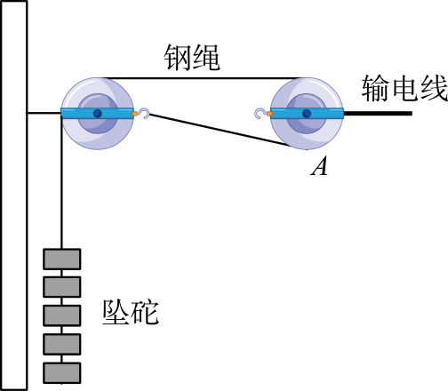

【答案】 改变力的方向 5000 20

【详解】[1]定滑轮既不省力，也不费距离，但可以改变力的方向。

[2]动滑轮受到1×104N向右的拉力以及向左两个相等的绳子拉力，三个力平衡，而绳子拉力等于坠砣的重力，所以



[3]坠砣连接的相当于自由端，*A*端相当于连接物体端，故坠砣移动距离是*A*端移动距离的*n*倍，*n*为绳子段数，且*n*＝2，故坠砣上升的距离为

*h*＝2*sA*＝2×10cm＝20cm

21．某同学发明一自动升降排水井盖（如图甲），暴雨时通过收集雨水实现井盖自动抬升（如图乙），加快路面雨水的排放。井盖抬升过程中，定滑轮的作用是 。某次排水过程中，重150牛的井盖被抬升0.1米。此过程中，克服井盖重力做功 J。

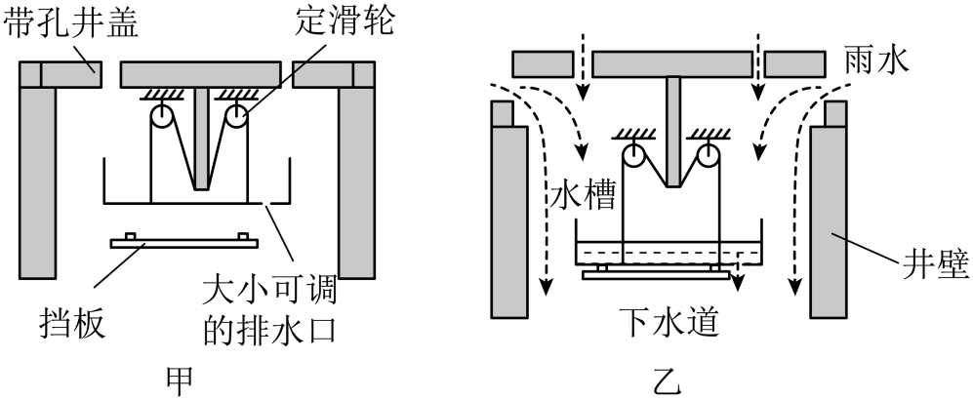

【答案】 改变力的方向 15

【详解】[1]定滑轮不省力，但定滑轮可以改变力的方向，井盖抬升过程中，定滑轮的作用是改变力的方向。

[2]重150牛的井盖被抬升0.1米，克服井盖重力做功



22．生活中我们经常使用简单机械：

（1）图1是家用手摇晾衣架，A、B两滑轮中属于动滑轮的是 ；若衣服和晾衣架的总重为，不计动滑轮重、绳重及摩擦，静止时绳的拉力 N；

（2）如图2所示，小明正在做俯卧撑，把他的身体看作一个杠杆，*O*为支点，*A*为重心，他的体重为，地面对手的支持力*F*的大小为 N。

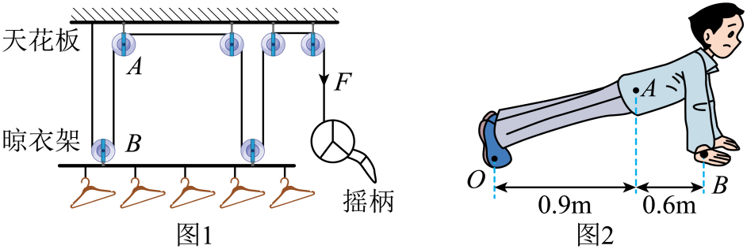

【答案】 B 30 330

【详解】（1）[1]由图可知A滑轮轴心固定为定滑轮，B滑轮轴心未固定为定滑轮。

[2]不计动滑轮重、绳重及摩擦，绳末端的拉力为



（2）[3]人可以看成一根杠杆，支点在*O*点，根据杠杆平衡条件可知



解得地面对手的支持力*F*=330N。

23．如图所示，用相同的滑轮组装成甲、乙两种装置，分别用力、匀速提升重力为、的A、*B*两个物体。若，则 ；若绳子自由端移动的速度相同，则A、*B*上升的速度 。（均选填“>”“<”或“=”）

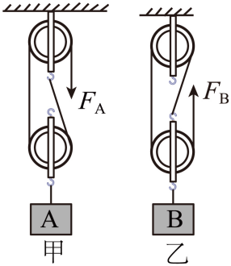

【答案】 < >

【解析】略

24．如图所示，是一辆汽车通过滑轮组将深井中的物体拉至井口的装置图，已知井深10m，汽车重*G车*=3×104N，汽车匀速拉绳子时的拉力*F*=2×103N，汽车受到的阻力为车重的0.05倍。若汽车运动的速度为1.2m/s，则将物体由井底拉至井口，需要的时间为 s，汽车的牵引力是 N，将物体由井底拉至井口，汽车的牵引力做的功是 J。

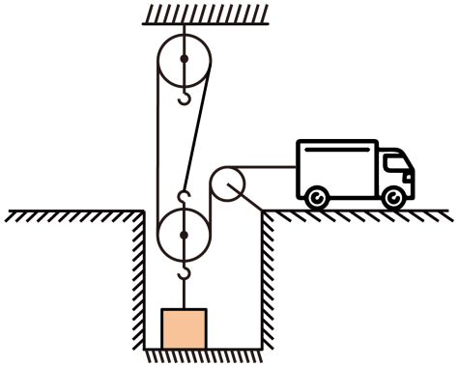

【答案】 25 3500 1.05×105

【详解】（1）[1]由图可知，滑轮组中由3段绳子承担重物，物体运动的速度



由得，物体由井底拉至井口需要的时间



（2）[2]由题意可得，汽车受到的阻力为

*f*=0.05*G车*=0.05×3×104N=1500N

汽车匀速直线运动，受到平衡力作用，汽车受到向右的牵引力、绳向左的拉力*F*和向左的阻力*f*作用；由力的平衡条件可得，牵引力

*F牵*=*F*+*f*=2×103N+1500N=3500N

（3）[3]汽车运动的距离

*s车*=*s绳*=3*h*=3×10m=30m

牵引力做功为

*W牵*=*F牵s车*=3500N×30m=1.05×105J

25．使用机械可以极大地减轻人们的劳动强度，提高工作效率．如图，工人在铺设电缆时，要在转弯处固定一组导向滑轮，这组导向滑轮是为了 ；尖嘴钳是常用的电工工具，将物体放在刀刃靠近转轴的位置，这是通过减小 ，从而在使用时更加省 ；环卫工人使用的扫帚可以省 ；上山的公路修成盘山公路，是因为盘山公路相当于简单机械中的 ，可以省力。

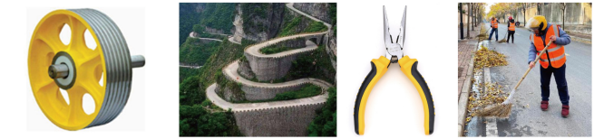

【答案】 改变力的方向 阻力臂 力 距离 斜面

【详解】[1]工人在铺设电缆时，在转弯处安装一组导向轮，这组滑轮的轴是固定不动，不随货物而运动，所以是定滑轮，因为定滑轮相当于一等臂杠杆，只能改变力的方向，而不省力。

[2][3]尖嘴钳的刀刃部分靠近转动轴是为了通过减小阻力臂，在阻力不变时，阻力臂越小，在动力臂一定的情况下越省力，从而达到省力的目的。

[4]环卫工人使用的扫帚相当于费力杠杆，费力但可以省距离。

[5]上山的公路修成盘山公路，盘山公路相当于简单机械中的斜面，使用斜面可以省力，但是非距离。

26．如图所示，用滑轮组拉着一只木块P沿水平面向右匀速运动1m，此时弹簧测力计的读数为5N。若每只滑轮重1N，绳与滑轮间的摩擦不计，则拉力*F*的大小为 N，拉力所做的功是 J。

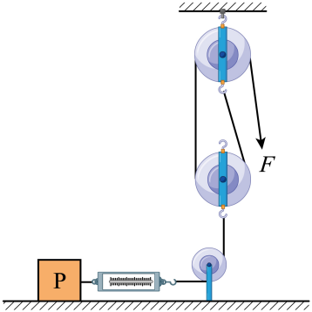

【答案】 3 6

【详解】[1]由图可知绳子承重段数*n*=2，绳与滑轮间的摩擦不计，拉力的大小



[2]绳端移动的距离

*s*=*ns*′=2×1m=2m

拉力所做的功

*W总*=*Fs*=3N×2m=6J

27．如图所示，取两根光滑的木棍甲、乙，将绳子的一端系在甲木棍上，再依次绕过两根木棍。甲、乙两根木棍分别由两位同学在木棍的两端握紧。用力缓慢拉绳子的自由端， （甲/乙）木棍受到绳子的拉力更大，若将甲、乙木棍长度增长，木棍受到绳子的拉力 （变大/变小/不变）。

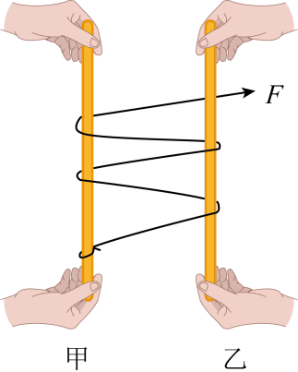

【答案】 甲 不变

【详解】[1]由图可知，甲木棍上有5段绳子相连，乙木棍上有4段绳子相连，且每段绳子上的拉力大小相等，所以甲受到的拉力大于乙受到的拉力。

[2]木棍受到绳子的拉力与木棍的长度无关，故将甲、乙木棍长度增长，木棍受到绳子的拉力不变。

28．如图甲所示是某一风景区的盘山公路，之所以要把上山的公路修成这般模样，是因为盘山公路相当于简单机械中的 。图乙和图丙所示为生活中常见的两种钉子，其中与盘山公路的力学原理相同的是图 （乙/丙）钉子，为了将它钉进木块，应该用 （敲/拧）的方式更好。

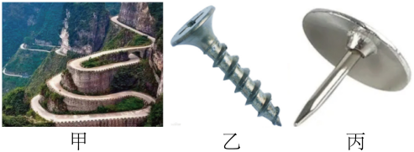

【答案】 斜面 乙 拧

【详解】[1]盘山公路是通过倾斜的公路，来回曲折爬升高度。因此盘山公路相当于简单机械中的斜面。

[2][3]图乙是螺丝钉，一圈圈螺纹相当于倾斜的斜面，与盘山公路的原理相同。为了将它钉进木块，使用时用拧的比较好，拧的时候，相当于沿斜面向上运动的过程，可以省力。若用敲的方式，一圈圈螺纹相当于增加了接触面的粗糙程度，会使摩擦力变大，敲起来更费力。

29．如图所示，甲用90N的拉力，乙用50N的推力，在30s内共同使一辆重210N的小车从一个倾角为30°、长为60m的斜坡底端匀速运动到顶端。甲、乙二人对小车做功 J，甲对小车做功的功率为 W，斜面对小车的摩擦力为 N。

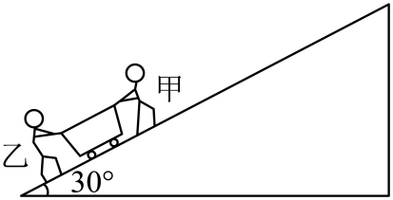

【答案】 8400 180 35

【详解】[1]甲对小车做的功

*W甲*=*F甲s*=90N×60m=5400J

乙对小车做的功



则甲、乙二人对小车做的功



[2]甲对小车做功的功率



[3]斜坡的倾角为30°，物体从斜坡的底端匀速运动到顶端，则有用功为



克服摩擦力做的额外功



由*W额*=*fs*知道，斜面对小车的摩擦力



30．如图所示，物体*A*通过动滑轮在水平拉力*F*的作用下沿水平面以2m/s的速度匀速运动，此时弹簧秤*B*的读数为8牛顿，如果动滑轮、绳子、弹簧秤的重力和摩擦均不考虑，那么物体A与水平面的摩擦力为 N，拉力*F*的功率为 W。

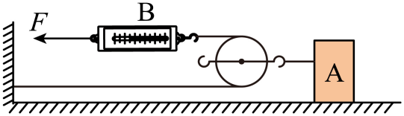

【答案】 16 32

【详解】[1]物体做匀速运动，物体A与水平面的摩擦力

*f*＝2*F*=2×8N＝16N

[2]滑轮是动滑轮，自由端的速度为

*v*=2×2m/s=4m/s

拉力*F*的功率为

*P*＝*Fv*＝8N×4m/s＝32W

**四、作图题**

31．如图，用两个定滑轮和一个动滑轮组成滑轮组，画出正确绕线方式。

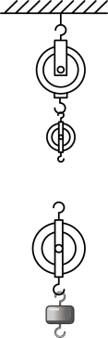

【答案】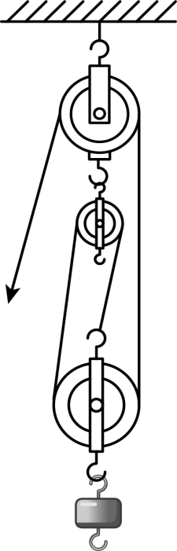

【详解】绳子先系在动滑轮的固定挂钩上，绕过上面的定滑轮，再绕过动滑轮，最后再绕过最上方的定滑轮，最终承担物重的有效绳子段数，如图所示：

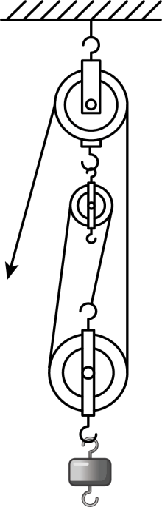

32．如图所示，请在图中画出滑轮组最省力的绕线方法。

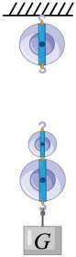

【答案】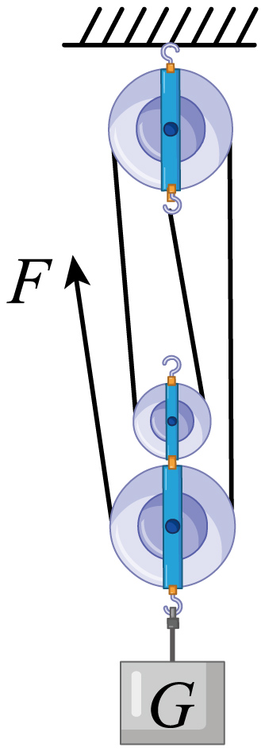

【详解】图中滑轮组有一个定滑轮和两个动滑轮组成，要想使用该滑轮更省力，则连接动滑轮的绳子股数最多为4股。绳子从定滑轮的下挂钩上开始绕起，先后绕过上面的动滑轮、定滑轮、下面的动滑轮，最后有4段绳子承担物重，这就是最省力的绕法，如图所示：



33．按要求作图（请保留作图痕迹）。

如图所示，站在地面上的小明利用滑轮组将放在水平地面上的重物*G*提起，请画出最省力的绳子绕法。

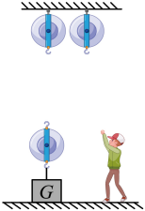

【答案】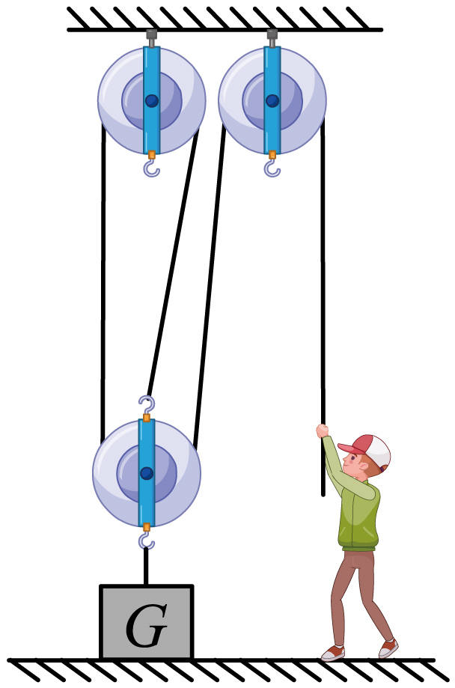

【详解】人站在地面上，拉力方向向下，只有一个动滑轮，最多可由三段绳子来吊着动滑轮，故作图如下：



**五、实验题**

34．在“探究定滑轮和动滑轮的特点”实验时，小明用同一个滑轮做了四次实验，前两次按图甲、乙进行，后两次按图丙进行，并将测得的数据记录在表格中。

|  |  |  |  |  |
| --- | --- | --- | --- | --- |
| 实验序号 | 钩码重*G*/N | 钩码上升的高度*h*/cm | 拉力*F*/N | 绳子自由端移动的距离*s*/cm |
| 1 | 1.0 | 20.0 | 1.0 | 20.0 |
| 2 | 2.0 | 20.0 | 2.0 | 20.0 |
| 3 | 1.0 | 20.0 | 0.7 | 40.0 |
| 4 | 2.0 | 20.0 | 1.2 | 40.0 |

（1）分析第1、2次的数据及观察到的现象，可以得出结论：使用定滑轮 （选填“能”或“不能”）省距离， （选填“可以”或“不能”）改变力的方向；用图乙进行实验时，若小明将绳子的自由端沿着水平向右的方向匀速拉动，拉力的大小将 （选填“变大”“不变”或“变小”）；

（2）用图丙进行实验时，应沿 方向匀速拉动绳子自由端。分析第3、4次数据发现，拉力的大小总比钩码重力的一半要大，这主要是因为 。

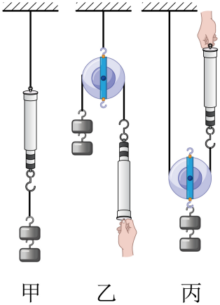

【答案】 不能 可以 不变 竖直 动滑轮自身受到重力

【详解】（1）[1][2][3]定滑轮是等臂杠杆，既不能省力也不能省距离；但是定滑轮可以改变力的方向；如图乙所示，若小明将绳子的自由端沿着水平向右的方向匀速拉动，拉力的大小将不变，由于定滑轮是支点在轮轴上的等臂杠杆，力的方向发生改变时，动力臂和阻力臂不变，阻力不变，根据杠杆平衡原理可知，动力也不变。

（2）[4][5]用图丙进行实验时，应沿竖直方向匀速拉动子自由端，这样才最省力；分析第3、4次数据发现，拉力的大小总比钩码重力的一半要大，主要原因是动滑轮自身存在重力。

35．斜面是一种简单机械，在生活和生产中使用斜面的好处是可以省力，如： 。那么斜面的省力情况与哪些因素有关呢？（使用斜面的省力情况可以通过比较沿斜面拉力*F*与物体重力*G*的比值大小来判定，比值越小，越省力）

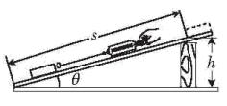

小明作了如下猜想：

猜想1：与斜面的表面材料有关。

猜想2：与斜面的倾斜程度有关。

猜想3：与物体受到的重力大小有关。

小明为验证上述猜想，利用如图所示的装置进行了实验。实验中所用的物块材料及其表面粗糙程度相同。在沿斜面拉力的作用下，物块在斜面上做匀速直线运动，实验中相关的记录如表所示：

|  |  |  |  |  |  |  |
| --- | --- | --- | --- | --- | --- | --- |
| 实验序号 | 1 | 2 | 3 | 4 | 5 | 6 |
| 斜面倾角 |  |  |  |  |  |  |
| 斜面的表面材料 | 木板 | 毛巾 | 木板 | 木板 | 木板 | 木板 |
| 物块重*G*/N | 2.0 | 2.0 | 4.0 | 6.0 | 2.0 | 2.0 |
| 沿斜面拉力*F*/N | 1.35 | 1.52 | 2.70 | 4.05 | 1.52 | 1.70 |

回答下列问题。

（1）通过对比实验 中的数据可知，使用斜面省力的情况与斜面的表面材料有关。

（2）通过对比实验1、5、6中的数据，得出的结论是：在其他条件相同时， 。

（3）为验证猜想3，小明做了实验 （填实验序号）。分析实验数据后，小明认为这几次实验省力情况相同，依据是 。

【答案】 盘山公路（合理即可） 1、2 斜面倾角越小，越省力 1、3、4 实验中沿斜面拉力*F*与物体重力*G*的比值相等

【解析】略

36．小李和小红同学研究“使用动滑轮缓慢提起重物时所需竖直向上的拉力*F*与哪些因素有关”，他们用图所示装置，将不同物体缓慢提起*G物*和所需拉力*F*的大小，并将数据记录在表一中，接着他们更换重力不同的滑轮，将相关数据记录在表二、表三中。

表一 *G滑轮*=1.0牛

|  |  |  |
| --- | --- | --- |
| 实验序号 | *G物*（牛） | *F*（牛） |
| 1 | 2.0 | 1.5 |
| 2 | 2.6 | 1.8 |
| 3 | 3.0 | 20 |
| 4 | 4.0 | 2.5 |

表二 *G滑轮*=2.0牛

|  |  |  |
| --- | --- | --- |
| 实验序号 | *G物*（牛） | *F*（牛） |
| 5 | 2.6 | 2.3 |
| 6 | 3.0 | 2.5 |
| 7 | 3.6 | 2.8 |
| 8 | 4.0 | 3.0 |

表三 *G滑轮*=3.0牛

|  |  |  |
| --- | --- | --- |
| 实验序号 | *G物*（牛） | *F*（牛） |
| 9 | 4.0 | 3.5 |
| 10 | 5.0 | 4.0 |
| 11 | 6.0 | 4.5 |
| 12 | 7.0 | 5.0 |

（1）分析比较表一或表二或表三中*F*与*G物*的变化关系及相关条件，可得出的初步结论是： 。

（2）分析比较实验序号 中的*F*与*G滑轮*的变化关系及相关条件，可以得出的初步结论是：使用动滑轮缓慢提起同一重物，*G滑轮*越大，竖直向上的拉力*F*越大。

（3）小李同学分析比较各组数据中 的大小关系及相关条件，得出结论：使用动滑轮沿竖直方向缓慢提起重物，可以省力。

（4）小红同学认为小李同学的实验结论不具有普遍性，还应选择 （填序号）的物体进一步实验。

A．*G物*大于*G滑轮*

B．*G物*等于*G滑轮*

C．*G物*小于*G滑轮*

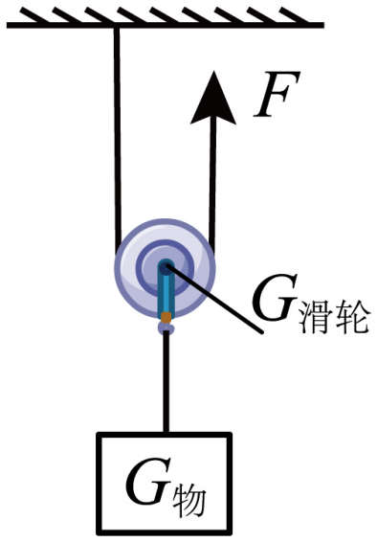

【答案】 使用同一动滑轮提起物体，物体的重力越大，拉力越大 2、5或3、6或4、8、9 拉力与提升的物体重力 BC

【详解】（1）[1]由表一、表二或表三中数据可知，动滑轮的重力相同，被提升的物重不同，且提升的物体重力*G物*越大，拉力*F*越大，可得出的初步结论是：使用同一动滑轮提起物体，物体的重力越大，拉力越大。

（2）[2]由序号是2、5的数据可知，提升的物体重力相同时，动滑轮重力不同，拉力不同，物体的重力*G物*相同，滑轮的重力*G滑轮*越大，所需竖直向上的拉力*F*越大。选择的实验序号是3、6或4、8、9的实验数据也可以得出这样的结论。

（3）[3]分析表中每一次实验的拉力与提升的物体重力的关系，*F*＜*G物*，得出结论：使用动滑轮沿竖直方向缓慢提起重物，可以省力。

（4）[4]小李只研究了*G物*大于*G滑轮*的情况，没研究*G物*小于等于*G滑轮*的情况，不具有普遍性。

**六、计算题**

37．小明家装修房屋，一箱质量为80kg的建筑材料放在水平地面上，它与水平地面的接触面积是1m2。装修工人用500N的拉力*F*通过如图所示的滑轮组将建筑材料匀速提升3m，用时20s。已知装修工人重力为600N。不计绳重和绳与滑轮之间的摩擦。求：（g取10N/kg）

（1）建筑材料单独放在水平地面上时对地面的压强；

（2）拉力*F*的功率；

（3）滑轮组能提升的最大建筑材料的重力为多少N。

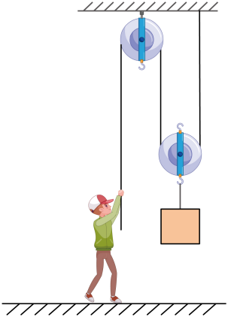

【答案】（1）800Pa；（2）150W；（3）1000N

【详解】解：（1）建筑材料放在水平地面上时对地面的压力为

*F压=*G*=*mg*=*80kg*×*10N/kg*=*800N

对地面的压强为



（2）由图可知，滑轮组绳子的有效股数*n*=2，则绳子自由端移动的距离为

*s*=*nh*=2×3m=6m

拉力做的总功为

*W总*=*Fs*=500N×6m=3000J

拉力*F*的功率为



（3）不计绳重和绳与滑轮之间的摩擦，已知，则动滑轮的重为



已知装修工人重力为600N，所以

*F最大*=G人=600N

滑轮组能提升的最大建筑材料的重力为

*G物*=2*F最大*-*G动*=2×600N-200N=1000N

答：（1）建筑材料放在水平地面上时对地面的压强为800Pa；

（2）拉力*F*的功率为150W；

（3）滑轮组能提升的最大建筑材料的重力为1000N。

38．如图甲所示是一种起重机的简图，为了保证起重机起重时不会翻倒，在起重机右边配有一个重物，已知，，用它把重力为的货物*G*匀速提起。求：

（1）若起重机自重不计，吊起货物*G*时为使起重机不翻倒，右边的配重至少为多少牛？

（2）如果起重机吊臂前端是由如图乙所示的滑轮组组成，动滑轮总重，绳重和摩擦不计。如果拉力的功率为，则把的货物*G*匀速提高，拉力*F*的大小是多少？需要多少时间？

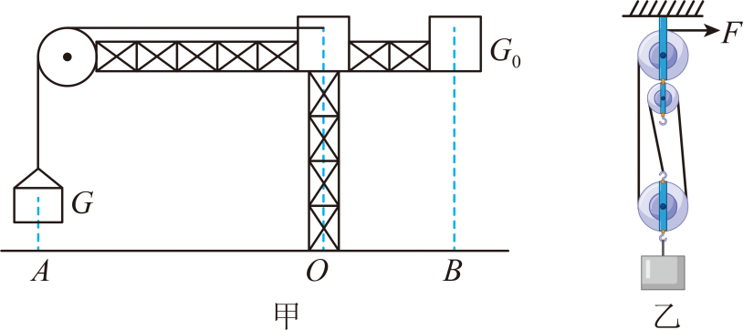

【答案】（1）；（2）8000N，80s

【详解】解：（1）由图甲可知，不计起重机自重，由杠杆平衡条件可得



代入数据解得配重



（2）由图乙可知，滑轮组绳子的有效股数为，绳端移动的距离



绳重和摩擦不计，则拉力



拉力做的功



由可知，做功时间



答：（1）配重为6.9×104N；

（2）拉力为8000N，需要80s。

39．水平面上放置一重为50N的正方体物块，其边长为20cm。用水平放置的滑轮组拉物块，如图所示，滑轮组绳子自由端的水平拉力，物块做匀速直线运动。不计滑轮与绳子的质量及滑轮组的摩擦，求：

（1）正方体物块静止时对水平面的压强；

（2）正方体物块匀速运动时受到水平面的摩擦力大小；

（3）若物块在5s内运动了60cm，拉力*F*做功的功率大小。

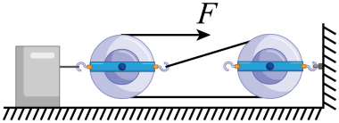

【答案】（1）1250Pa；（2）30N；（3）3.6W

【详解】解：（1）正方体物块静止时对水平面的压力



正方体物块静止时对水平面的压强



（2）由图知，通过动滑轮绳子的段数，物块匀速运动的过程中水平方向受到地面的摩擦力和滑轮组对物块的拉力是一对平衡力，所以，不计滑轮与绳子的质量及滑轮组的摩擦，由滑轮组的特点可知物块受到地面的摩擦力为



（3）物块运动的距离为



由和可得，绳端拉力做的功



绳端拉力的功率



答：（1）正方体物块静止时对水平面的压强是1250Pa；

（2）正方体物块匀速运动时受到水平面的摩擦力大小是30N；

（3）若物块在5s内运动了60cm，拉力*F*做功的功率大小是。